Prénom : ……………………………… | Date : …………………………………………………………

LA TERRE

L’eau sur la Terre

L'eau est source de vie... ça tombe bien, on en trouve en abondance presque partout, sous toutes les formes,
à la surface de la Terre, ou même en dessous.

L’eau dans tous ses états

L’eau est le liquide le plus courant sur la Terre.
Mais on en trouve aussi à l’état solide (la glace),
et à l’état gazeux (la vapeur d’eau).
Dans la nature, l’eau est présente sous ces trois formes.

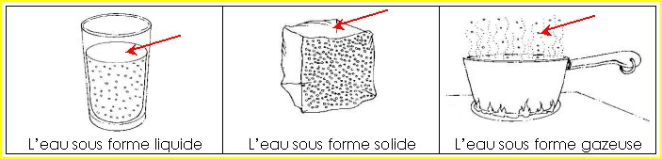

- C’est l’eau liquide qui occupe la plus grande part puisqu’elle constitue les océans, les mers, les lacs, les cours d’eau et les nappes souterraines.
On distingue l’eau salée (non potable) et l’eau douce (potable).
L’eau salée est présente dans les océans et les mers.
L’eau douce est présente dans les lacs et les cours d’eau.
Sur la Terre, 97 % de l’eau est salée !… et donc non potable...
À l’état liquide, l’eau n’a pas de forme propre, elle prend la forme du récipient qui la contient et sa surface est horizontale.

- Sous forme solide, l’eau se trouve dans la glace des pôles et des glaciers qui représente l’essentiel de la quantité d’eau douce présente sur terre.
Lorsqu’elle devient solide, l’eau garde la forme qu’elle avait à l’état liquide.

- L’eau est également présente à l’état gazeux dans l’atmosphère, sous forme de vapeur d’eau, mais en très petite quantité.
À l’état gazeux, l’eau, ou plus exactement la vapeur d’eau, est impalpable et invisible.

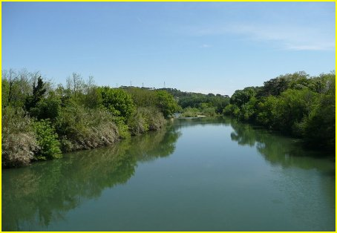 | 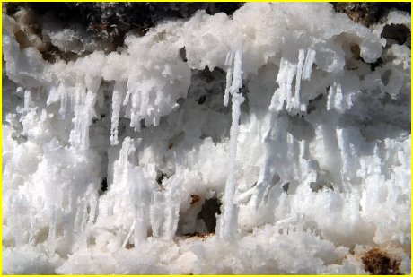 | 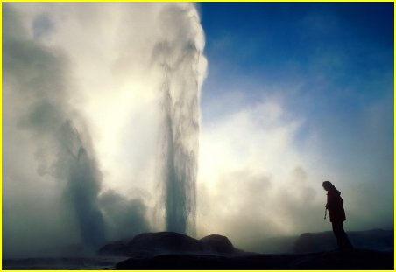
Sous forme liquide | Sous forme solide | Sous forme gazeuse

